**PRACTICA CONFIGURACION DOCKER Y RESULTADOS:**

* **DockerFile generado:**

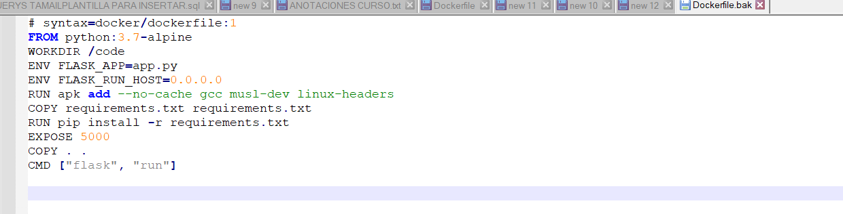

* **Docker** **Compose**

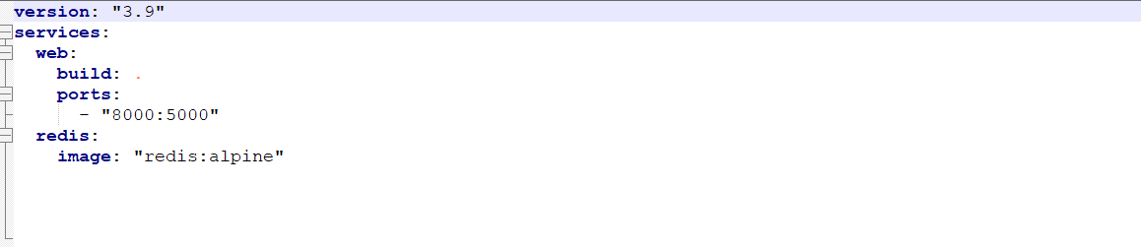

* **RESULTADO**

